AUTOVISTORIA PREDIAL
LTVP-2026-JDF-015
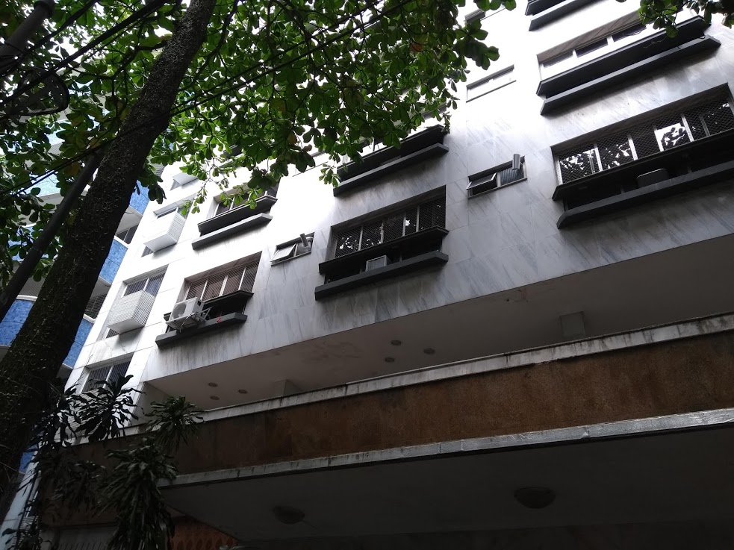
Aos Cuidados do Síndico CONDOMÍNIO JARDIM DAS FLORES Endereço: Rua João Lira, 60 Leblon – Rio de Janeiro - RJ
Rio de Janeiro, 08 de novembro de 2026.
©TIME DESIGNER 2019
Todos os direitos reservados. A menos que especificado de outro modo, nenhuma parte desta publicação pode ser reproduzida ou utilizada por qualquer meio mecânico ou eletrônico, incluindo fotocópia e microfilme, sem permissão por escrito da TIME DESIGNER.

TIME DESIGNER
Rua Marechal Floriano, 38, sala 610
20080-007 - Rio de Janeiro – RJ
Fone / Fax: (21) 2223-1617

LAUDO TÉCNICO DE VISTORIA PREDIAL (LTVP)
AUTOVISTORIA — Lei Estadual nº 6.400/2013 | Lei Complementar nº 126/2013 | Decreto nº 37.426/2013

1. IDENTIFICAÇÃO DO IMÓVEL
Campo | Dados
Endereço | Rua João Lira, nº 15 — Leblon, Rio de Janeiro/RJ
Tipo | Edificação residencial multifamiliar
Composição | Cobertura duplex + 4 pavimentos tipo + garagem
Idade estimada | A confirmar documentalmente
Fachada | Revestimento em pedra (fixação mecânica)
Localização | Próximo à orla marítima — classe de agressividade III/IV (NBR 6118)
Data da vistoria | 05 de novembro de 2026

2. OBJETIVO
Realizar inspeção predial conforme ABNT NBR 16747:2020, atendendo à obrigatoriedade de autovistoria periódica (quinquenal) estabelecida pela legislação estadual e municipal do Rio de Janeiro, avaliando as condições de conservação, estabilidade e segurança da edificação.

3. LEGISLAÇÃO E NORMAS APLICÁVEIS

3.1 Legislação
Lei Estadual nº 6.400/2013
Lei Complementar Municipal nº 126/2013
Decreto Municipal nº 37.426/2013
Decreto Municipal nº 24.519/2004 (conservação de fachadas)
Lei Complementar nº 198/2019 (Código de Obras do Rio de Janeiro)
Lei Municipal nº 2.743/1999 (elevadores)
Código Civil, Art. 937 (responsabilidade do proprietário por ruína)
COSCIP — Código de Segurança Contra Incêndio e Pânico do RJ

3.2 Normas Técnicas (ABNT)
NBR 16747:2020 — Inspeção predial
NBR 5674:2012 — Manutenção de edificações
NBR 6118 — Estruturas de concreto armado
NBR 6122 — Fundações
NBR 9575 — Impermeabilização
NBR 14718 — Guarda-corpos
NBR 15846:2010 — Fachadas de pedras com fixação mecânica
NBR 13755:2017 — Revestimento de fachadas
NBR 5410 — Instalações elétricas de baixa tensão
NBR 5419 — SPDA / aterramento
NBR 15526 — Instalações de gás
NBR 13714 — Hidrantes e mangotinhos
NBR 12693 — Extintores de incêndio
NBR 9077 — Saídas de emergência
NBR 13434 — Sinalização de emergência
NBR 9050 — Acessibilidade
NBR 16083 — Manutenção de elevadores
NT 2-02 CBMERJ (Hidrantes) | NT 2-08 CBMERJ (Saídas de emergência)

4. METODOLOGIA
Inspeção visual e sensorial (nível 1 conforme NBR 16747), com registro fotográfico de 210 imagens. O percurso partiu da cobertura descendo até a garagem, abrangendo: apartamento de cobertura (duplex), casas de máquinas, prisma de ventilação, escada de incêndio, fachada e pavimentos tipo.

Classificação de Prioridade (NBR 16747):
- Prioridade 1 (CRÍTICO) 🔴 — Risco iminente à saúde/segurança. Ação imediata.
- Prioridade 2 (REGULAR) 🟠 — Perda de desempenho, planejamento de curto prazo.
- Prioridade 3 (MÍNIMO) 🟡 — Falhas menores, médio/longo prazo.

5. SISTEMAS INSPECIONADOS E ANOMALIAS IDENTIFICADAS

5.1 COBERTURA
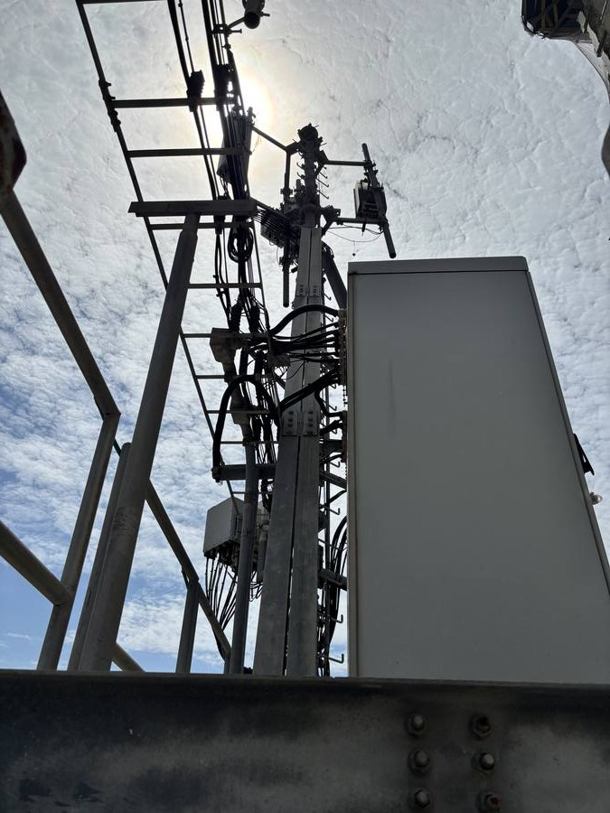
Foto: Vista geral da cobertura

5.1.1 Guarda-corpo — Madeira podre com risco imediato de queda
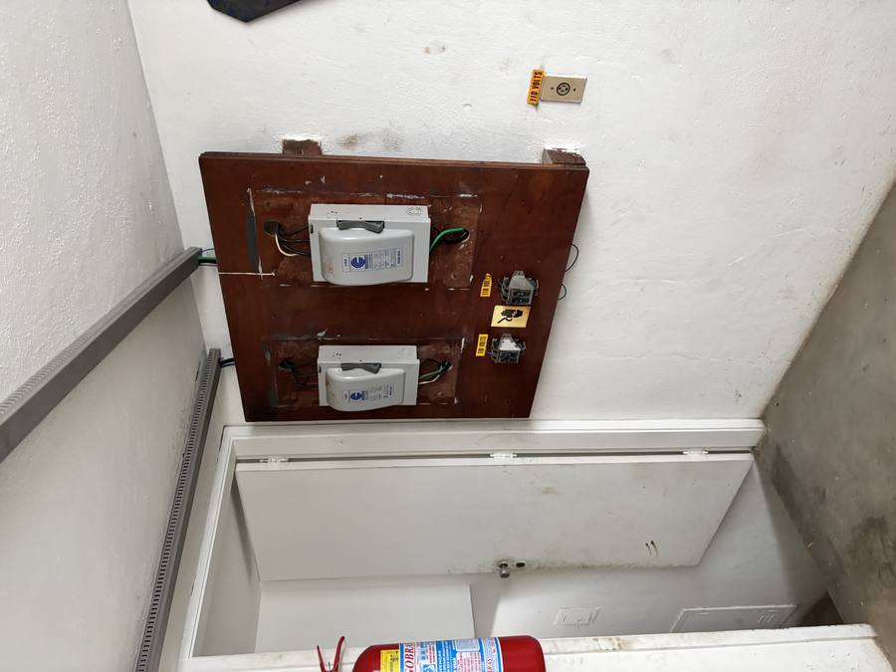
Foto: Guarda-corpo — madeira apodrecida
Guarda-corpo executado em madeira — material inadequado para ambiente marinho
No momento da vistoria encontrava-se solto e em estado avançado de apodrecimento
Diversas seções já colapsaram, com ausência total de proteção nesses trechos
Durante a vistoria, o estado do guarda-corpo quase causou queda do engenheiro vistoriante
Acesso à cobertura realizado por escada de marinheiro — fora de norma, vão estreito
Diagnóstico: Proteção coletiva contra queda completamente comprometida. A ausência de guarda-corpo contínuo e resistente configura risco iminente de queda de pessoas do topo da edificação. A escada de marinheiro não atende aos requisitos de acesso seguro à cobertura.
Normas: NBR 14718 | NBR 9077 | NT 2-08 CBMERJ
Prioridade: 1 — CRÍTICO 🔴

5.1.2 Piscina da cobertura — Infiltração estrutural e rachaduras generalizadas
Piscina na cobertura escoando água da chuva para dentro das estruturas do prédio
Danos confirmados na cobertura e no apartamento imediatamente abaixo (4º andar)
Rachaduras generalizadas no imóvel decorrentes de ciclos de esvaziamento e preenchimento da piscina
Movimentação de carga cíclica causando deslocamentos nas estruturas
Diagnóstico: A piscina na cobertura configura fonte ativa de patologia estrutural e de infiltração. Os ciclos de carga e descarga introduzem esforços variáveis nas estruturas, incompatíveis com o comportamento previsto em projeto. As rachaduras observadas são indicativo de dano estrutural acumulado que requer investigação especializada urgente.
Normas: NBR 6118 | NBR 9575 | NBR 6122
Prioridade: 1 — CRÍTICO 🔴

5.1.3 Revestimento da varanda da cobertura — Infiltração no pavimento inferior
Revestimento de piso da varanda da cobertura mal aplicado
Junção varanda/edificação sem estanqueidade adequada — infiltração ativa para o apartamento abaixo
Piso na junção ao apartamento infiltrando água de forma contínua
Diagnóstico: Falha de impermeabilização e aplicação inadequada do revestimento geram infiltração contínua no 4º andar.
Normas: NBR 9575 | NBR 13755
Prioridade: 2 — REGULAR 🟠

5.1.4 Janelas da cobertura — Infiltração generalizada
Todas as janelas da cobertura com problemas de manutenção
Infiltração ativa e revestimento se soltando em todas as unidades inspecionadas
Problema identificado como restrito ao pavimento de cobertura nesta vistoria
Diagnóstico: Deterioração generalizada das esquadrias e vedações da cobertura. Requer substituição ou recuperação completa das vedações e revestimentos adjacentes.
Normas: NBR 16747 | NBR 5674
Prioridade: 2 — REGULAR 🟠

5.1.5 Antenas de telefonia — Laudo complementar necessário
Presença de antenas de telefonia na cobertura
Documentação do operador, projeto estrutural de suportes, carga de vento e regularidade não verificados
Diagnóstico: Instalações de antenas em cobertura requerem laudo complementar específico contemplando cargas estruturais, ancoragens, interferência na impermeabilização, aterramento e regularidade perante operadora e legislação municipal.
Normas: NBR 6123 | Série NBR 5419 | Legislação de telecomunicações aplicável
Prioridade: 2 — REGULAR 🟠 *(requer laudo complementar específico)*

5.1.6 Estrutura do telhado
Estrutura inspecionada visualmente — aparentemente em boas condições no momento da vistoria.
Prioridade: 3 — MÍNIMO 🟡 *(monitoramento periódico recomendado)*

5.2 APARTAMENTO DE COBERTURA (DUPLEX)

5.2.1 Infiltração, mofo generalizado e condições de habitabilidade
Múltiplos pontos de infiltração relatados pelos moradores e visualizados durante a vistoria
Mofo generalizado por todo o apartamento, com concentração nos guarda-roupas
Guarda-roupas executados em madeira convencional — material inadequado para ambiente marinho com alta umidade
No momento da vistoria o ar-condicionado central estava desligado
Diagnóstico: A combinação de infiltrações externas (piscina, varanda, janelas) com a desativação do ar-condicionado central cria condição crônica de umidade excessiva. Em imóveis próximos ao mar com sistema de ventilação mecânica centralizada, o ar-condicionado é componente necessário para a habitabilidade — seu desligamento prolongado é causa direta de proliferação de mofo e deterioração de materiais.
Recomendação específica: O ar-condicionado central deste apartamento não deve ser desligado. Seu funcionamento contínuo é condição necessária para a correta habitabilidade do imóvel em ambiente marinho.
Normas: NBR 16747 | NBR 5674 | NBR 9575
Prioridade: 2 — REGULAR 🟠

5.3 FACHADA
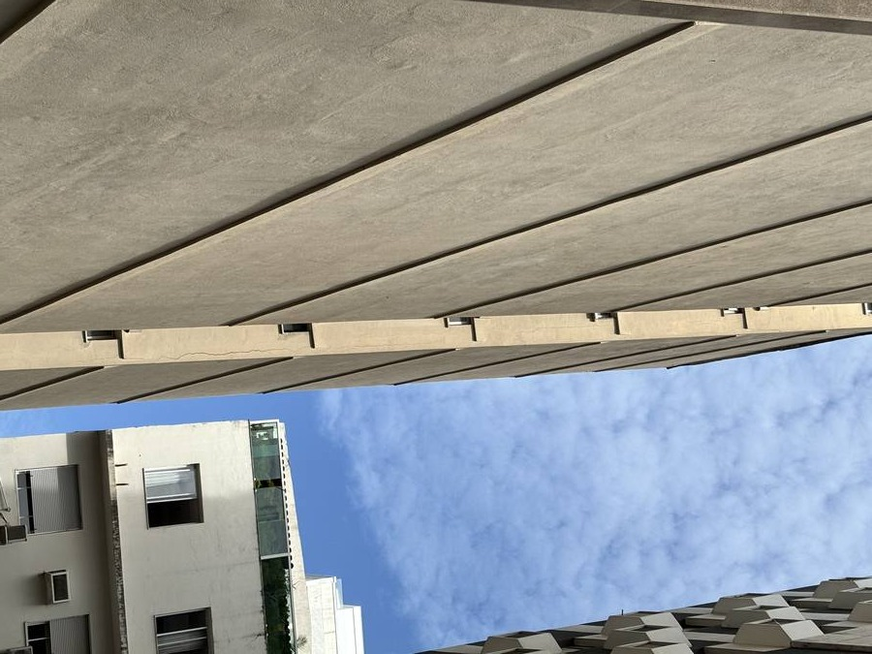
Foto: Fachada — pedras sem fixação mecânica

5.3.1 Pedras sem fixação mecânica — Risco de queda sobre pedestres
Diversas pedras da fachada sem fixação mecânica adequada em toda a extensão
Todas as pedras da fachada na região das varandas encontram-se soltas
Risco iminente de desprendimento e queda sobre pedestres, moradores e veículos
Diagnóstico: A ausência de fixação mecânica nas pedras de revestimento de fachada — especialmente na região das varandas, sujeita a maior movimentação estrutural — configura risco crítico e imediato. O desprendimento de placas de pedra em altura é causa recorrente de acidentes graves. A situação exige interdição imediata da calçada no perímetro da edificação e inspeção especializada de toda a fachada antes de qualquer liberação de uso.
Normas: NBR 15846:2010 | NBR 13755 | Decreto Municipal nº 24.519/2004
Prioridade: 1 — CRÍTICO 🔴

5.4 PRISMA DE VENTILAÇÃO
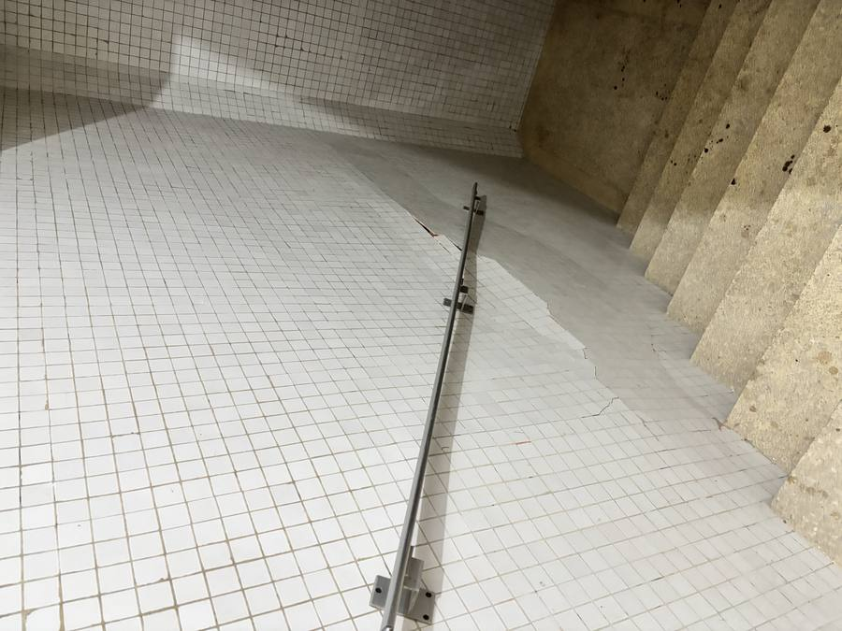
Foto: Prisma de ventilação — pastilhas soltas

5.4.1 Pastilhas em má conservação — Risco de desprendimento e infiltração
Pastilhas em diferentes estados de conservação e fixação
Condição geral: má conservação
Rejunte desgastado ou inexistente em diversas áreas
Pastilhas se soltando — risco de queda para os ambientes internos
Diagnóstico: Deterioração generalizada do revestimento do prisma de ventilação. Pastilhas soltas e rejunte inexistente permitem infiltração de água nas estruturas adjacentes, conforme confirmado pelas ocorrências no 4º andar.
Normas: NBR 13755 | NBR 9575
Prioridade: 2 — REGULAR 🟠

5.5 ESCADA DE INCÊNDIO E ROTAS DE SAÍDA
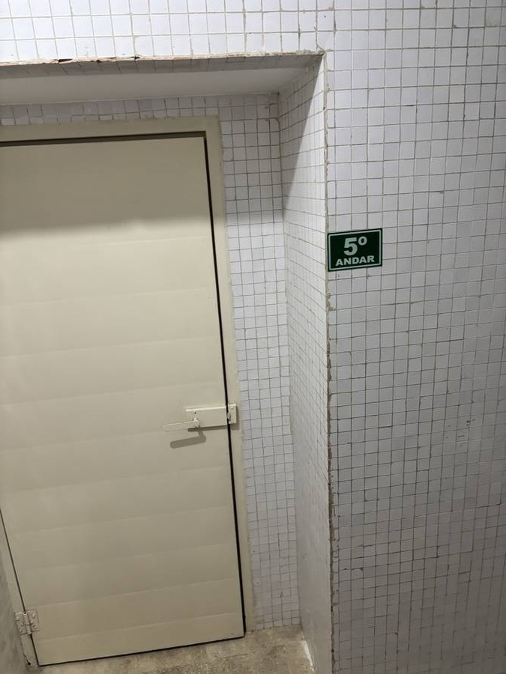
Foto: Escada de incêndio — ventilação obstruída

5.5.1 Obstrução e fechamento de ventilações — Risco de morte em incêndio
Todos os patamares da escada de incêndio com obstrução nas ventilações
Em alguns patamares as ventilações estão completamente fechadas
Materiais armazenados na escada de incêndio — incluindo materiais potencialmente inflamáveis
Em situação de incêndio: acúmulo de fumaça tóxica na rota de fuga, impossibilitando evacuação e podendo causar mortes
Os materiais armazenados podem se incendiar, tornando a rota completamente inutilizável
Diagnóstico: A escada de incêndio — que deve funcionar como rota de fuga protegida — encontra-se sistematicamente comprometida em todos os pavimentos. O fechamento das ventilações impede renovação de ar e dissipação de fumaça. A situação exige desobstrução imediata de todos os patamares e verificação do sistema de ventilação conforme projeto aprovado pelo CBMERJ.
Normas: NBR 9077 | NT 2-08 CBMERJ | COSCIP/RJ
Prioridade: 1 — CRÍTICO 🔴

5.5.2 Infiltração na escada de incêndio
Vários pontos de infiltração ao longo da escada
Causa provável: demolição do prédio adjacente (lote ao lado) — confirmado em consulta durante a vistoria
Diagnóstico: A demolição do edifício lindeiro alterou as condições de exposição da fachada confrontante, gerando novos pontos de entrada de água. Requer impermeabilização das interfaces afetadas.
Normas: NBR 9575 | NBR 5674
Prioridade: 2 — REGULAR 🟠

5.6 SINALIZAÇÃO DE EMERGÊNCIA E COMUNICAÇÃO VISUAL

5.6.1 Ausência total de sinalização de rotas de fuga
A edificação não possui sinalização correta de rotas de fuga em nenhum pavimento
Casas de máquinas sem pintura de piso adequada, sem sinalização de capacidade de carga
Comunicação visual ausente ou incorreta em toda a edificação
Diagnóstico: A ausência total de sinalização de emergência compromete a capacidade de evacuação segura da edificação em qualquer situação de emergência. Todas as rotas de fuga, saídas, equipamentos de combate a incêndio e áreas técnicas devem ser sinalizadas conforme projeto aprovado pelo CBMERJ.
Normas: NBR 13434 | NT 2-08 CBMERJ | COSCIP/RJ
Prioridade: 1 — CRÍTICO 🔴

5.7 ELEVADORES E CASAS DE MÁQUINAS
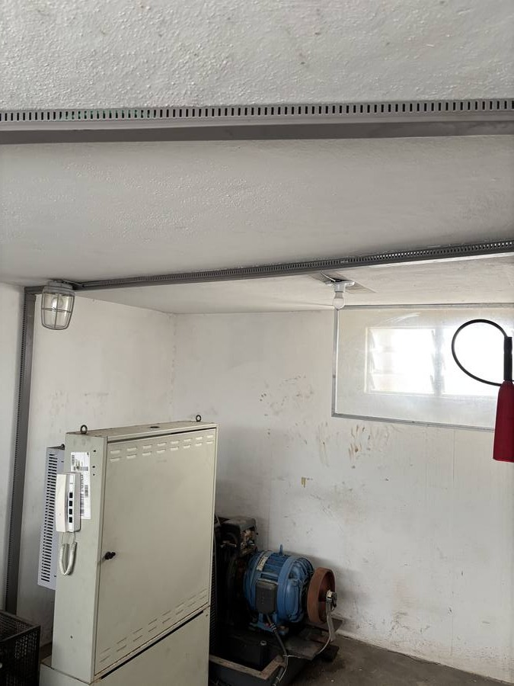
Foto: Casa de máquinas — corrosão nos motores

5.7.1 Corrosão nos motores dos elevadores
Casas de máquinas com reformas e modernização realizadas
Motores com pontos de corrosão atribuídos à atmosfera marinha (classe III/IV)
Condição avaliada como incomum para equipamentos de elevador — requer tratamento imediato
Diagnóstico: Corrosão em motores de elevador em ambiente marinho, embora previsível, não é aceitável sem proteção adequada. A progressão compromete confiabilidade e segurança dos equipamentos. Recomenda-se tratamento anticorrosivo e avaliação completa pela mantenedora quanto a cabos, freios e demais componentes metálicos.
Normas: NBR 16083 | NBR NM 207
Prioridade: 2 — REGULAR 🟠

5.7.2 Não conformidades operacionais das casas de máquinas
Piso sem pintura adequada (contaminado por óleo)
Sem sinalização de capacidade de carga
Fixações mecânicas em material inadequado
Comunicação visual incorreta ou ausente
Diagnóstico: As casas de máquinas não atendem requisitos de segurança operacional para técnicos e mantenedores.
Normas: NR-12 | NBR 16083
Prioridade: 2 — REGULAR 🟠

5.8 PAVIMENTOS 1º AO 3º ANDAR
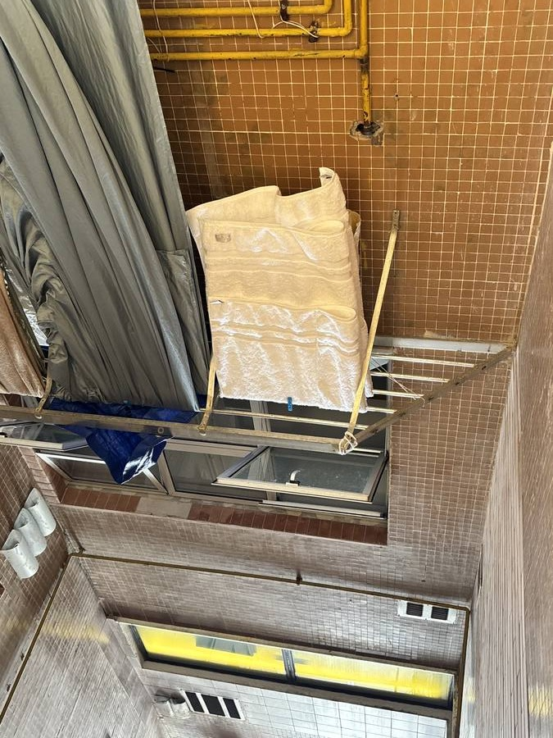
Foto: Garagem / pavimentos tipo
Sem anomalias estruturais ou de conservação significativas nos apartamentos
Infiltrações pontuais identificadas — atribuídas à demolição do prédio lindeiro (causa externa e provisória)
Registros de moradores que desligam o ar-condicionado central — gerando umidade e mofo por comportamento dos usuários, não por falha do sistema predial
Diagnóstico: Pavimentos tipo em condição satisfatória. As anomalias existentes têm causas externas identificadas.
Prioridade: 3 — MÍNIMO 🟡

5.9 4º ANDAR
Diversos pontos de infiltração
Causas identificadas: piscina/cobertura acima + prisma de ventilação com pastilhas soltas e rejunte inexistente
Resolução depende do saneamento das fontes na cobertura e no prisma
Normas: NBR 9575 | NBR 5674
Prioridade: 2 — REGULAR 🟠

5.10 ACADEMIA E DEPÓSITO
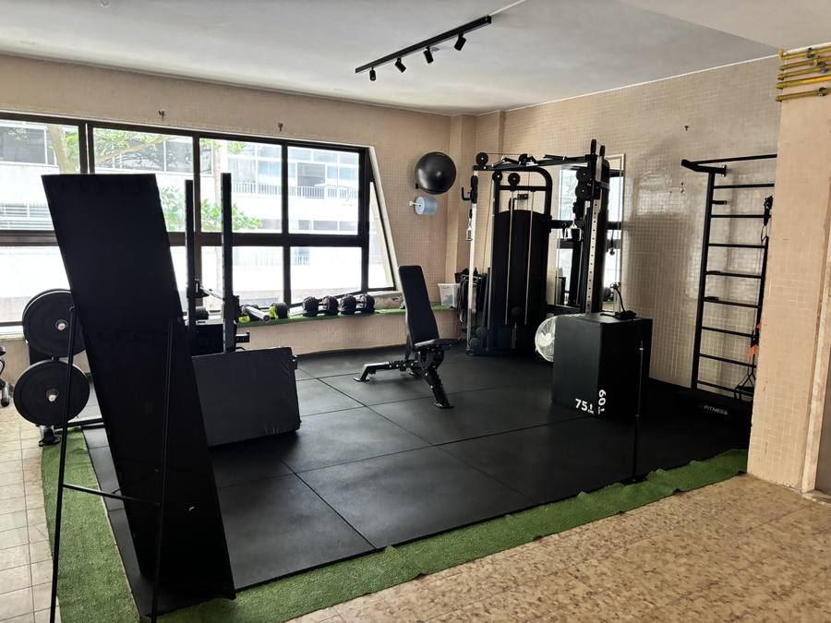
Foto: Academia — instalações elétricas

5.10.1 Instalações elétricas sem conformidade — Risco elétrico imediato
Ambiente fechado com alta umidade (Leblon, classe de agressividade III/IV)
Alta probabilidade de fiação aparente envelhecida sem eletroduto
Ausência de disjuntor DR (diferencial residual) no circuito da academia
Tomadas sem grau de proteção IP44 mínimo exigido para ambientes úmidos
Ausência de aterramento dos equipamentos metálicos
Diagnóstico: Instalações elétricas em academia de condomínio com 30+ anos em ambiente litorâneo representam risco elétrico imediato. A combinação de umidade elevada, equipamentos metálicos e circuitos sem proteção diferencial residual cria condição de risco de choque elétrico grave. Requer inspeção imediata por engenheiro elétrico com emissão de ART.
Normas: NBR 5410:2004 | NBR 16747:2020
Prioridade: 1 — CRÍTICO 🔴

5.10.2 Iluminação de emergência ausente ou inoperante
Área com iluminação natural insuficiente (confirmado em registro fotográfico)
Ausência ou inoperância de blocos autônomos de iluminação de emergência
Em caso de queda de energia: ambiente às escuras sem rota de saída sinalizada
Diagnóstico: A ausência de iluminação natural adequada neste ambiente torna obrigatória a existência de iluminação de emergência autônoma operante. A situação atual não atende à NBR 10898:2013 nem aos requisitos do CBMERJ para edificação residencial multifamiliar. Requer verificação e instalação imediata.
Normas: NBR 10898:2013 | IT-18 CBMERJ | NBR 16747:2020
Prioridade: 1 — CRÍTICO 🔴

5.10.3 Materiais combustíveis acumulados no depósito
Materiais combustíveis (tintas, solventes, madeira, papelão) acumulados sem compartimentação
Ausência de extintor adequado na área ou extintor vencido
Ausência de sinalização de proibição de fumar e de saída de emergência
Diagnóstico: Depósito de condomínio com materiais combustíveis sem controle representa risco de princípio de incêndio e aceleração de propagação em caso de sinistro.
Normas: NBR 12693:2013 | IT-21 CBMERJ | NBR 16747:2020
Prioridade: 3 — MÍNIMO 🟡

5.10.4 Ancoragem de equipamentos e revestimento de piso da academia
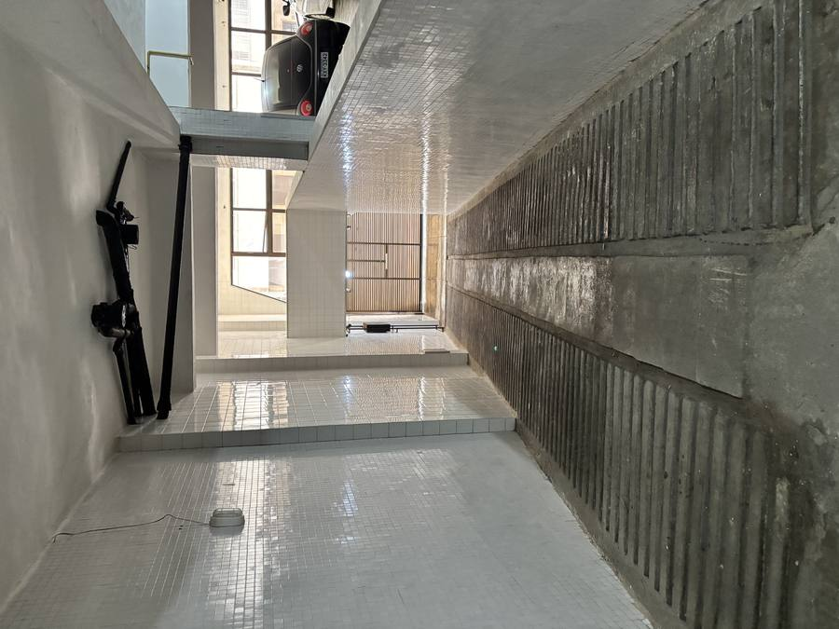
Foto: Revestimento deteriorado
Equipamentos de musculação sem projeto estrutural aprovado de ancoragem
Piso com alta probabilidade de desgaste, destacamento ou irregularidades por uso e umidade
Risco de desprendimento de fixações e de tropeço por irregularidades no piso
Diagnóstico: Academia sem documentação de reforma aprovada. Ancoragem de equipamentos pesados em laje de edificação antiga requer avaliação estrutural. Revestimento de piso deteriorado representa risco de acidente.
Normas: NBR 6118:2014 | NBR 13818:1997 | NBR 9050:2020
Prioridade: 2 — REGULAR 🟠

Nota técnica: Três das cinco imagens registradas nesta área (IMG_1583, IMG_1584, IMG_1585) foram classificadas como INDETERMINADO por iluminação fotográfica insuficiente. Recomenda-se retorno ao local com iluminação artificial portátil (≥ 1000 lm) para complementar o registro fotográfico e confirmar ou descartar anomalias adicionais.

6. QUADRO RESUMO DE OCORRÊNCIAS
Código | Sistema | Descrição resumida | Local | Prioridade
OC-01 | Cobertura — guarda-corpo | Madeira podre, seções colapsadas, risco iminente de queda | Cobertura | 🔴 P1
OC-02 | Cobertura — piscina | Infiltração estrutural ativa, rachaduras generalizadas | Cobertura / 4º andar | 🔴 P1
OC-03 | Fachada | Pedras sem fixação mecânica — todas soltas nas varandas | Fachada geral | 🔴 P1
OC-04 | Escada de incêndio | Ventilações obstruídas/fechadas em todos os patamares | Todos os andares | 🔴 P1
OC-05 | Sinalização | Ausência total de sinalização de emergência | Toda a edificação | 🔴 P1
OC-06 | Cobertura — varanda | Revestimento mal aplicado, infiltração ativa no 4º andar | Cobertura | 🟠 P2
OC-07 | Cobertura — janelas | Todas com infiltração e revestimento se soltando | Cobertura | 🟠 P2
OC-08 | Apto cobertura | Mofo generalizado, ar-condicionado desligado, guarda-roupas inadequados | Apto cobertura | 🟠 P2
OC-09 | Prisma de ventilação | Pastilhas soltas, rejunte inexistente, infiltração | Prisma | 🟠 P2
OC-10 | Escada de incêndio | Infiltração por demolição do prédio lindeiro | Escada | 🟠 P2
OC-11 | Elevadores — motores | Corrosão por atmosfera marinha | Casa de máquinas | 🟠 P2
OC-12 | Casas de máquinas | Sem sinalização, piso inadequado, fixações incorretas | Casa de máquinas | 🟠 P2
OC-13 | Antenas de telefonia | Sem documentação — laudo complementar necessário | Cobertura | 🟠 P2
OC-14 | 4º andar | Infiltrações por piscina e prisma de ventilação | 4º andar | 🟠 P2
OC-15 | Pavimentos 1º–3º | Infiltrações pontuais por obra lindeira | 1º ao 3º andares | 🟡 P3
OC-16 | Cobertura — telhado | Estrutura aparentemente em boas condições | Cobertura | 🟡 P3
OC-17 | Academia — elétrica | Instalações sem DR, sem IP44, sem aterramento — risco de choque | Academia | 🔴 P1
OC-18 | Academia — emergência | Iluminação de emergência ausente/inoperante | Academia / Depósito | 🔴 P1
OC-19 | Academia — ancoragem | Equipamentos sem projeto de ancoragem, piso desgastado | Academia | 🟠 P2
OC-20 | Depósito | Materiais combustíveis sem compartimentação nem extintor | Depósito | 🟡 P3

7. RECOMENDAÇÕES TÉCNICAS

Ações imediatas — antes de qualquer outra providência
# | Ação | Justificativa
1 | Interditar a calçada no perímetro da edificação | Pedras de fachada soltas — risco de queda sobre pedestres
2 | Desobstruir imediatamente todos os patamares da escada de incêndio | Risco de morte em caso de incêndio
3 | Isolar acesso à cobertura até substituição do guarda-corpo | Guarda-corpo colapsado — risco de queda
4 | Paralisar uso da piscina até laudo estrutural específico | Infiltração ativa e rachaduras estruturais em progressão
5 | Inspeção elétrica imediata na academia (ART) | Instalações sem DR e sem IP44 em ambiente úmido — risco de choque
6 | Verificar iluminação de emergência na academia e depósito | Área sem luz natural — risco em queda de energia

Curto prazo — P1
Sistema | Ação recomendada
Fachada | Inspeção especializada completa + instalação de fixação mecânica em todas as pedras
Guarda-corpo cobertura | Substituição completa em aço inox ou alumínio conforme NBR 14718
Sinalização de emergência | Projeto e instalação em toda a edificação
Escada de incêndio | Desobstrução, verificação de ventilação conforme projeto CBMERJ, AVCB
Academia — elétrica | Inspeção por engenheiro elétrico com ART — DR, IP44, aterramento
Academia — emergência | Instalar/ativar blocos autônomos de emergência (NBR 10898)

Médio prazo — P2
Sistema | Ação recomendada
Piscina | Laudo estrutural específico + impermeabilização completa ou desativação definitiva
Janelas da cobertura | Substituição de vedações e recuperação de revestimentos
Varanda cobertura | Repermeabilização e refazimento do revestimento
Prisma de ventilação | Recuperação completa: remoção de pastilhas soltas, rejunte e reposição
Elevadores | Tratamento anticorrosivo dos motores + relatório completo da mantenedora
Casas de máquinas | Pintura de piso, sinalização de carga, substituição de fixações
Apto cobertura | Tratamento de mofo, orientação ao morador sobre ar-condicionado, substituição de guarda-roupas por material adequado
Infiltrações escada | Impermeabilização da fachada confrontante ao lote demolido
Antenas | Contratação de laudo complementar específico com operadora

8. PARECER TÉCNICO
A edificação apresenta sete não conformidades de Prioridade 1 — CRÍTICO, com risco iminente à integridade física dos moradores, visitantes e pedestres:
A fachada com pedras soltas em toda a extensão — e todas as pedras na região de varandas já desvinculadas da estrutura — representa o mais grave risco externo imediato. A interdição do perímetro da calçada é medida necessária antes mesmo da conclusão deste laudo.
A escada de incêndio com ventilações obstruídas e fechadas em todos os pavimentos torna a edificação incapaz de realizar evacuação segura. Esta condição configura risco direto de morte em caso de emergência.
O guarda-corpo da cobertura, parcialmente colapsado e em madeira apodrecida, apresentou risco real durante a própria vistoria, quase causando queda do engenheiro responsável.
A piscina da cobertura está atuando como fonte ativa de danos estruturais, com rachaduras que se propagam por múltiplos pavimentos e infiltrações ativas comprovadas.
A ausência total de sinalização de emergência em toda a edificação agrava o risco das demais não conformidades e impede qualquer evacuação organizada.
A academia e depósito apresentam duas não conformidades críticas adicionais: instalações elétricas sem proteção diferencial residual e sem grau de proteção adequado para ambiente úmido (risco de choque elétrico imediato), e ausência de iluminação de emergência em área sem luz natural suficiente.
Os pavimentos tipo (1º ao 3º andar) apresentam condição razoável, com anomalias de causa externa identificada e caráter provisório.

9. CONCLUSÃO
O Condomínio Jardim das Flores — Rua João Lira, 15, Leblon/RJ — não atende às condições mínimas de segurança nos sistemas de fachada, proteção de borda, rotas de fuga, prevenção de incêndio e instalações elétricas.
São recomendadas de forma imediata, sem aguardar a emissão do laudo definitivo:
Interdição da calçada no perímetro da edificação
Desobstrução de todos os patamares da escada de incêndio
Isolamento do acesso à cobertura
Paralisação do uso da piscina
A emissão do laudo definitivo assinado pelo responsável técnico, com ART/RRT, deverá ser comunicada ao Município conforme Decreto nº 37.426/2013.

10. ENCERRAMENTO
As anomalias identificadas neste laudo foram constatadas mediante inspeção visual e sensorial (Nível 1 — NBR 16747:2020), com registro fotográfico de 210 imagens, realizada nas dependências do Condomínio Jardim das Flores em novembro de 2026.
O presente laudo tem caráter técnico e informativo, destinando-se ao síndico e à administração do condomínio para fins de planejamento das intervenções necessárias e cumprimento das obrigações legais de autovistoria predial.

Local e data: Rio de Janeiro, novembro de 2026.
Responsável técnico:
Aurélio Marques Vulcão
CREA-RJ 2011101849

Local e data: Rio de Janeiro, novembro de 2026.

__________________________________________________
Aurélio Marques Vulcão
Engenheiro Civil — CREA-RJ 2011101849
Responsável Técnico

